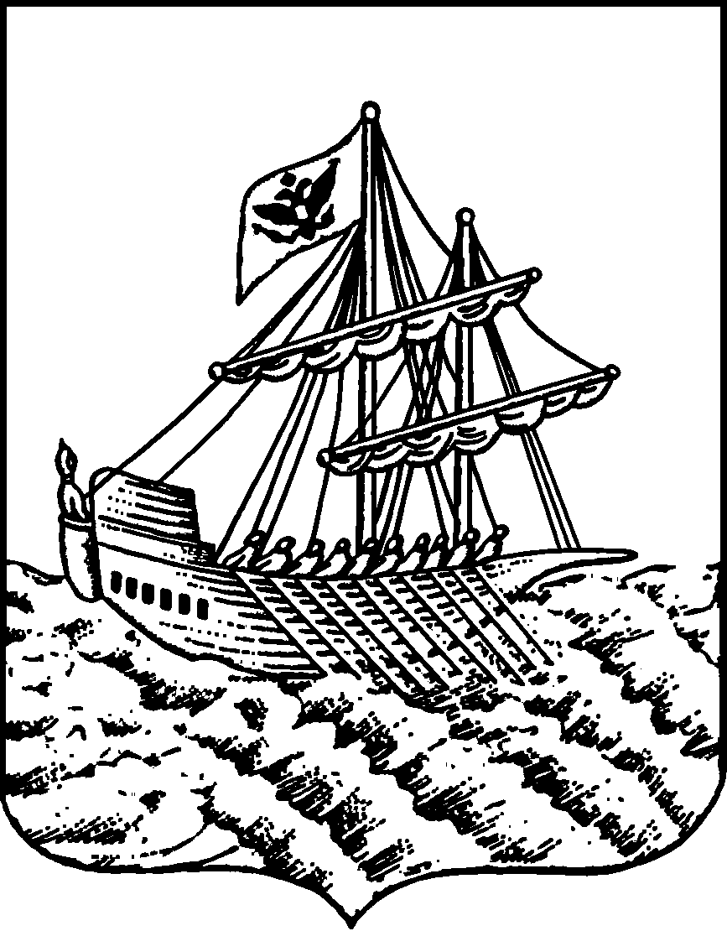
АДМИНИСТРАЦИЯ ГОРОДА КОСТРОМЫ
ЗАМЕСТИТЕЛЬ ГЛАВЫ АДМИНИСТРАЦИИ –
ПРЕДСЕДАТЕЛЬ КОМИТЕТА ОБРАЗОВАНИЯ, КУЛЬТУРЫ, СПОРТА И РАБОТЫ С МОЛОДЕЖЬЮ
РАСПОРЯЖЕНИЕ

29.12.2020 |  |  | № | 1263-РЗ/IV
Об участии обучающихся общеобразовательных организаций города Костромы в региональном этапе всероссийской олимпиады школьников
в 2020 - 2021 учебном году

В соответствии с приказами Министерства образования и науки Российской Федерации от 18 ноября 2013 года № 1252 «Об утверждении Порядка проведения всероссийской олимпиады школьников» (с изменениями и дополнениями, утвержденными приказами от 17 марта 2015 года № 249, от 17 декабря 2015 года № 1488, от 17 ноября 2016 года № 1435), приказом Министерства просвещения Российской Федерации от 14 ноября 2020 г. № 669 «Об установлении сроков проведения регионального этапа всероссийской олимпиады школьников по общеобразовательным предметам в 2020-2021 учебном году», приказом департамента образования и науки Костромской области от 28 декабря 2020 г. № 2033 «О проведении регионального этапа всероссийской олимпиады школьников в 2019/2020 учебном году», руководствуясь подпунктом «а» пункта 2.26.2.1 Положения о Комитете образования, культуры, спорта и работы с молодежью Администрации города Костромы, утвержденного постановлением Администрации города Костромы от 9 ноября 2012 года № 2366, а также в целях повышения качества образования, выявления талантливых обучающихся и наиболее эффективно работающих педагогов,

ОБЯЗЫВАЮ:

1. Муниципальное бюджетное учреждение города Костромы «Городской центр обеспечения качества образования» (Исмагилова С. Е.):
1.1. сформировать заявку на участие команды города Костромы в региональном этапе всероссийской олимпиады школьников по общеобразовательным предметам в соответствии с результатами муниципального этапа всероссийской олимпиады и списками, утвержденными региональным оргкомитетом всероссийской олимпиады школьников;
1.2. назначить руководителей команд по каждому общеобразовательному предмету.
2. Руководителей общеобразовательных организаций:
2.1. обеспечить подготовку учащихся к предметным олимпиадам регионального этапа всероссийской олимпиады школьников;
2.2. освободить от учебных занятий и обеспечить явку обучающихся для участия в региональном этапе олимпиады в соответствии со сроками и местом проведения олимпиады (приложение);
2.3. обеспечить информационное сопровождение регионального этапа олимпиады на интернет – представительстве общеобразовательной организации;
2.4. издать приказ о назначении ответственного за сопровождение участников к месту проведения олимпиады и обратно, о возложении на него ответственности за жизнь и здоровье детей во время проведения олимпиады; сопровождающим участников олимпиады иметь при себе копию приказа;
2.5. проконтролировать наличие у участников олимпиады паспорта (свидетельства о рождении), заявления о согласии родителей на обработку персональных данных, справки из общеобразовательной организации, медицинского полиса, письменных принадлежностей, сменной обуви;
2.6. провести с участниками регионального этапа олимпиады информационно - разъяснительную работу о запрете использования на олимпиаде справочных материалов, средств связи и электронно-вычислительной техники.
3. Руководителей общеобразовательных учреждений города Костромы: муниципального бюджетного общеобразовательного учреждения города Костромы «Средняя общеобразовательная школа № 8» (Кузнецов Э.Н.), муниципального бюджетного общеобразовательного учреждения города Костромы «Гимназия № 15» (Семенова Н. С.), муниципального бюджетного общеобразовательного учреждения города Костромы «Лицей №17» (Зобов А. Ю.), муниципального автономного общеобразовательного учреждения города Костромы «Гимназия № 25» (Бердова О. В.), муниципального бюджетного общеобразовательного учреждения города Костромы «Лицей № 34» (Бобков Н. Н.), муниципального бюджетного общеобразовательного учреждения города Костромы «Средняя общеобразовательная школа № 22» (Смирнова Н. А.), муниципального бюджетного общеобразовательного учреждения города Костромы «Средняя общеобразовательная школа № 35» (Чижова С. П.) создать условия для проведения регионального этапа всероссийской олимпиады школьников на базе общеобразовательных организаций в соответствии со сроками проведения олимпиады и соблюдением санитарно-эпидемиологических требований к организации работы образовательных организаций в условиях распространений новой короновирусной инфекции (COVID-19).
4. Контроль за исполнением распоряжения возложить на начальника Управления образования Комитета образования, культуры, спорта и работы с молодёжью Администрации города Костромы Скачкову Т. Н.

Исполняющий обязанности
заместителя главы Администрации –
председателя Комитета образования,
культуры, спорта и работы с молодежью И.В. Силакова

Приложение 1
Утверждено:
распоряжением заместителя главы
Администрации - председателя Комитета
образования, культуры, спорта и работы
с молодёжью Администрации города Костромы
от «___»______________2021 года № ___

Сроки и места проведения регионального этапа всероссийской олимпиады школьников по общеобразовательным предметам в 2020 - 2021 учебном году

Даты проведения | Наименование общеобразовательного предмета | Место проведения
12, 13 января 2021 года | Французский язык | МБОУ города Костромы «Гимназия № 15»
14 января 2021 года | Литература | МБОУ города Костромы «Средняя общеобразовательная школа № 22»
15 января 2021 года | Русский язык | МАОУ города Костромы «Гимназия № 25»
16, 18 января 2021 года | Информатика | МБОУ города Костромы «Лицей № 17»
19, 20 января 2021 года | Химия | МБОУ города Костромы «Средняя общеобразовательная школа № 8», ОГБПОУ «Костромской энергетический техникум имени Ф.В. Чижова»
21, 22 января 2021 года | ОБЖ | МБОУ города Костромы «Средняя общеобразовательная школа № 8»
23, 25 января 2021 года | Физика | МБОУ города Костромы «Лицей № 17»
26, 28 января 2021 года | Биология | МБОУ города Костромы «Средняя общеобразовательная школа № 8»
27 января 2021 года | Астрономия | ГБУ ДО КО «Планетарий»
29 января 2021 года | Экономика | МБОУ города Костромы «Лицей № 34»
30 января 2021 года | Право | МБОУ города Костромы «Средняя общеобразовательная школа № 22»
1, 2 февраля 2021 года | Обществознание | МАОУ города Костромы «Гимназия № 25»
3, 4 февраля 2021 года | Экология | МБОУ города Костромы «Средняя общеобразовательная школа № 35»
5, 6 февраля 2021 года | Математика | МБОУ города Костромы «Лицей № 17»
8, 9 февраля 2021 года | История | МБОУ города Костромы «Средняя общеобразовательная школа № 22»
11 февраля 2021 года | География | МБОУ города Костромы «Средняя общеобразовательная школа № 8»
12, 13 февраля 2021 года | Физическая культура | ФГБОУ ВО «Костромской государственный университет»
15 февраля 2021 года | Искусство (мировая художественная культура) | МБОУ города Костромы «Гимназия № 25»
16, 17 февраля 2021 года | Английский язык | МБОУ города Костромы «Гимназия № 15»
18, 19 февраля 2021 года | Технология | МБОУ города Костромы «Лицей № 17»
20, 22 февраля 2021 года | Немецкий язык | МАОУ города Костромы «Гимназия № 25»

